BỘ MÔN AN TOÀN THÔNG TIN
BÁO CÁO THỰC HÀNH LAB 6
XÁC THỰC ACTIVE DIRECTORY VÀ
CHÍNH SÁCH TRUY CẬP TRÊN pfSENSE
BÁO CÁO CẤU HÌNH MẠNG, THIẾT LẬP CHÍNH SÁCH VÀ KIỂM THỬ

Thông tin | Nội dung
Họ và tên | Nguyễn Ngọc Tú Vy
MSSV | 1150070050
Lớp | 11_DH_TMDT
Ngày thực hành | 13/10/2026
Nền tảng ảo hóa | VMware Workstation
Firewall | pfSense CE 2.7.2-RELEASE (amd64)
Máy thực hành | Windows Lab (Client-A); Ubuntu Server 24.04.5 LTS
Tài liệu cơ sở | LAB6_pfSense_AD_Access_Policies_2026.pdf (16 trang)

Bài thực hành được thực hiện trên VMware Workstation với pfSense, Windows Lab và Ubuntu Server. Các hình ảnh và kết quả kiểm tra được ghi lại trong ngày 13/10/2026.

MỤC LỤC
A. TỔNG QUAN VÀ PHẠM VI THỰC HÀNH 3
B. DỰNG MÔI TRƯỜNG MẠNG TRÊN VMWARE 3
C. TRIỂN KHAI DMZ-WEB VÀ HỆ THỐNG ALIAS 6
D. CẤU HÌNH LỊCH VÀ THỨ TỰ RULE 8
E. KỊCH BẢN 1 - CHẶN JOB_SITE 11
F. KỊCH BẢN 2 - CHẶN RESTRICTED_SITE 12
G. KỊCH BẢN 3 - TRUY CẬP SOCIAL_SITE THEO GIỜ NGHỈ 13
H. KỊCH BẢN 4 - CHỈ CHO WEB TRONG GIỜ HÀNH CHÍNH 13
I. KỊCH BẢN 5 - CÔ LẬP DMZ KHỎI LAN 15
J. NỘI DUNG LDAP VÀ CAPTIVE PORTAL 16
K. TỔNG HỢP KẾT QUẢ KIỂM THỬ 17
L. TRẢ LỜI 12 CÂU HỎI PHÂN TÍCH 18
M. KẾT LUẬN VÀ PHẦN CHƯA KIỂM TRA 19
N. PHỤ LỤC VÀ TÀI LIỆU THAM KHẢO 19

A. TỔNG QUAN VÀ PHẠM VI THỰC HÀNH

1. Mục tiêu và phạm vi
Trong LAB 6, em sử dụng pfSense để chia hệ thống thành bốn vùng mạng WAN, MGMT, LAN và DMZ. Trên mô hình này, em thiết lập các quy tắc cho phép hoặc chặn truy cập dựa theo địa chỉ IP, cổng dịch vụ và khung giờ sử dụng. Tài liệu hướng dẫn còn có phần xác thực Active Directory qua LDAP và Captive Portal.
Phần thực hành được tập trung vào năm kịch bản chính sách truy cập (KB1–KB5). Các thao tác kiểm tra đều được thực hiện trên những máy ảo đã cấu hình và ghi lại bằng ảnh màn hình. Hai kịch bản 6 và 7 không được triển khai thành bài kiểm thử riêng.

2. Các nội dung đã cấu hình và kiểm tra
Hạng mục | Trạng thái | Căn cứ
pfSense 4 interface / WebGUI MGMT | Đã cấu hình | Ảnh console, giao diện và rule MGMT trong báo cáo ban đầu
DMZ-WEB .10/.20/.30/.40 | Đã chạy HTTP | ip -br addr, Python HTTP/80 và phản hồi web
Alias và WEB_PORTS | Đã tạo | Ảnh Firewall → Aliases / IP và Ports
LUNCH_WINDOW, WORK_HOURS, TEST_NOW | Đã tạo | Ảnh Firewall → Schedules
Kịch bản 1 | Đã thử trên Client-A | JOB_SITE timeout; GENERAL_SITE truy cập được
Kịch bản 2 | Đã thử trên Client-A | RESTRICTED_SITE timeout; Client-B chưa có ảnh
Kịch bản 3 | Đã cấu hình rule | Chưa kiểm thử Client-B trong/ngoài lịch
Kịch bản 4 | Đã kiểm thử HTTP theo lịch | TEST_NOW cho HTTP; WORK_HOURS ngoài lịch chặn curl
Kịch bản 5 | Đã kiểm thử 2 chiều | HTTP LAN→DMZ; ICMP DMZ→LAN bị pfSense Block
AD/LDAP/Captive Portal | Chưa thực hiện kiểm tra | Chưa có kết quả thực hành

3. Lưu ý khi áp dụng firewall rule
Khi cấu hình rule trên pfSense, em phải chú ý thứ tự từ trên xuống vì firewall áp dụng quy tắc khớp đầu tiên. Những rule chặn một website cụ thể được đặt phía trên rule cho phép rộng hơn. Ngoài ra, pfSense có cơ chế lưu trạng thái kết nối nên sau khi chỉnh rule, em thử bằng kết nối mới để tránh nhầm với kết quả trước đó.

B. DỰNG MÔI TRƯỜNG MẠNG TRÊN VMWARE

1. Mô hình ảo hóa và kế hoạch IP
Môi trường thực hành được dựng bằng VMware Workstation. Em sử dụng VMnet8 ở chế độ NAT cho WAN, VMnet4 cho mạng quản trị MGMT, VMnet5 cho LAN và VMnet6 cho DMZ. Các mạng nội bộ được đặt IP tĩnh; riêng địa chỉ WAN nhận từ DHCP của VMnet8.
Thành phần | Mạng / IP | Vai trò
WAN / em0 / VMnet8 | 192.168.195.131/24 (DHCP) | Uplink NAT
MGMT / em1 / VMnet4 | 192.168.56.254/24 | WebGUI; máy thật 192.168.56.1
LAN / em2 / VMnet5 | 10.6.0.1/24 | Gateway cho Client-A/B, DC01 theo sơ đồ
DMZ / em3 / VMnet6 | 172.16.6.1/24 | Gateway máy chủ web
Client-A / Windows Lab | 10.6.0.21/24 | Kiểm thử chính sách
Client-B (theo đề) | 10.6.0.22/24 | Chưa có ảnh kiểm thử trực tiếp
DC01 (theo đề) | 10.6.0.10/24 | AD DS, DNS; chưa có kiểm chứng
Ubuntu DMZ-WEB | 172.16.6.10/24 + .20/.30/.40 | Website mô phỏng

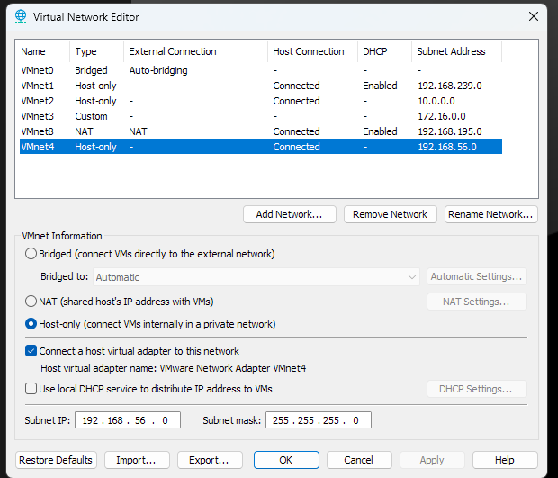
Hình 1. VMnet4 được sử dụng làm mạng quản trị MGMT, dải 192.168.56.0/24.
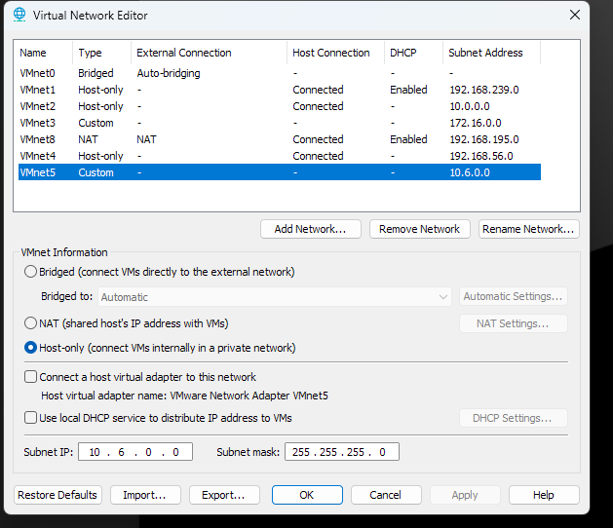
Hình 2. VMnet5 được cấu hình làm mạng nội bộ LAN 10.6.0.0/24.

2. Cấu hình pfSense-LAB6 và giao diện quản trị
Em sử dụng một bản clone pfSense để thực hành LAB 6, tách khỏi máy của bài trước. Trên màn hình console, em gán WAN cho em0, LAN cho em2, MGMT cho em1 và DMZ cho em3. Sau đó, em vào WebGUI đổi tên hai interface OPT1 và OPT2 thành MGMT và DMZ để dễ theo dõi.
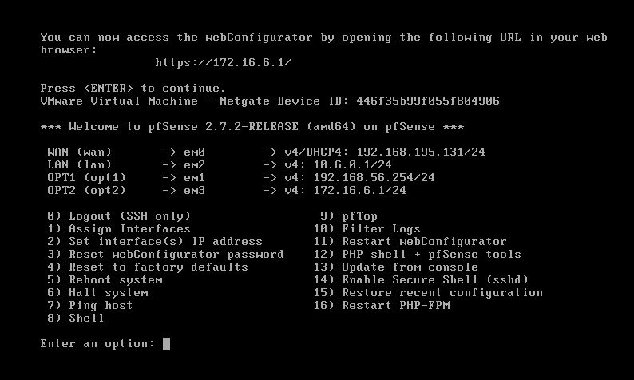
Hình 3. Console pfSense hiển thị địa chỉ IP của bốn interface sau khi cấu hình.
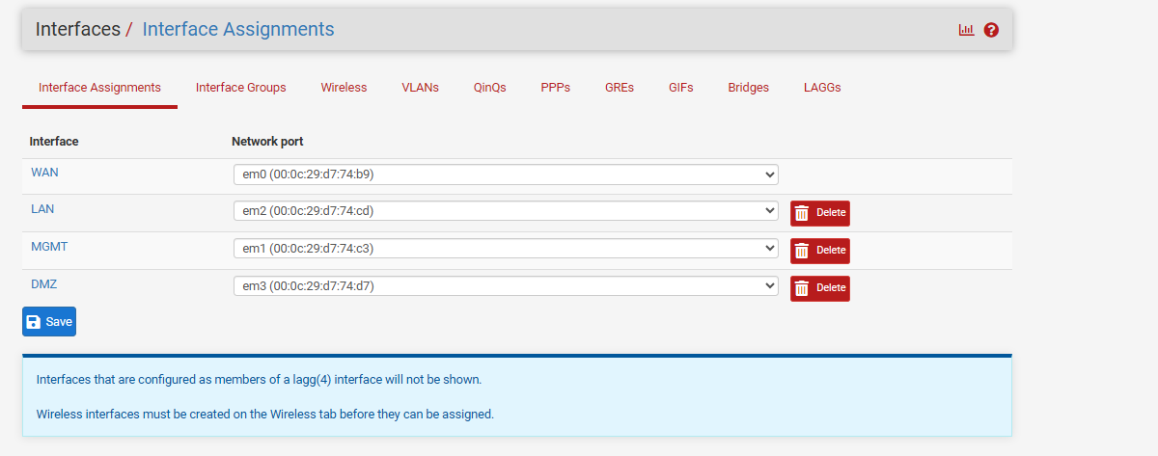
Hình 4. Interface Assignments xác nhận bốn cổng WAN/LAN/MGMT/DMZ.
Máy thật truy cập trang quản trị qua địa chỉ https://192.168.56.254. Trên interface MGMT, em tạo rule chỉ cho phép máy 192.168.56.1 kết nối HTTPS cổng 443. Phần Setup Wizard sử dụng hostname pfsense-lab6, domain lab6.test và múi giờ Asia/Ho_Chi_Minh.
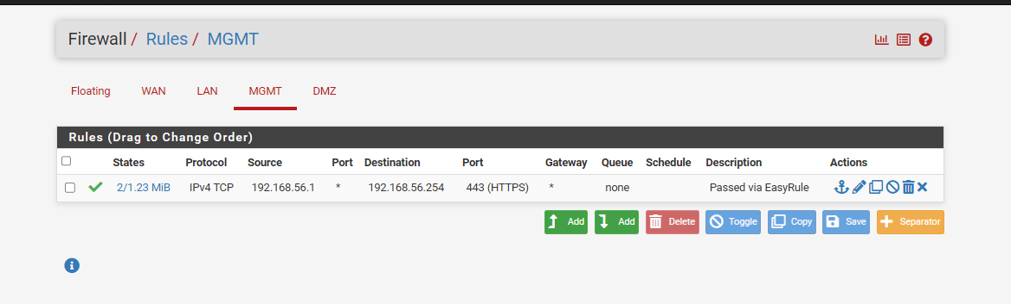
Hình 5. Rule quản trị pfSense trên MGMT: chỉ nguồn quản trị được truy cập TCP/443.
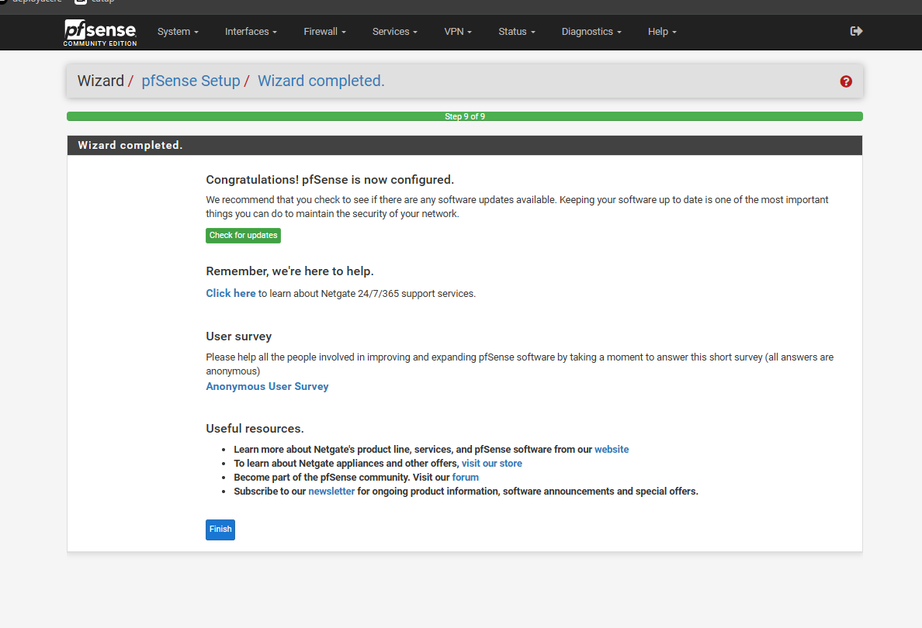
Hình 6. Setup Wizard pfSense-LAB6 đã hoàn tất.

3. Cấu hình Client-A và lưu cấu hình
Máy Windows Lab đóng vai trò Client-A, nối với VMnet5 và dùng IP 10.6.0.21/24, gateway 10.6.0.1. Theo sơ đồ, DNS của LAN là 10.6.0.10. Sau khi cấu hình lại IP, em ping đến gateway và nhận đủ 4 gói phản hồi. Em cũng đã thao tác với phần Backup & Restore; tuy nhiên chưa có tệp config.xml cuối cùng để đưa vào bộ minh chứng.
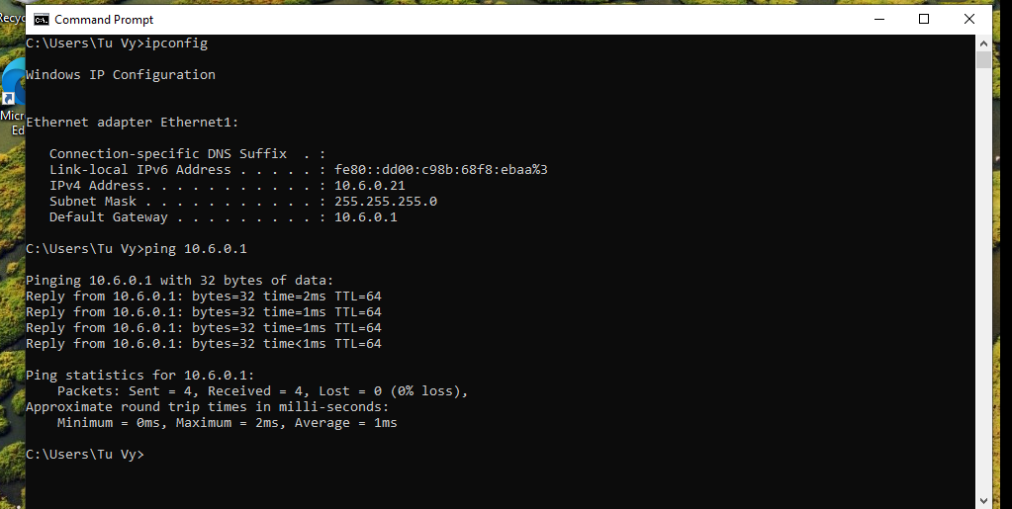
Hình 7. Client-A 10.6.0.21 ping thành công gateway LAN 10.6.0.1.
Lưu ý: File backup cấu hình pfSense có thể chứa thông tin nhạy cảm, vì vậy không đưa bản gốc lên kho GitHub công khai.

C. TRIỂN KHAI DMZ-WEB VÀ HỆ THỐNG ALIAS

1. Gán bốn địa chỉ website mô phỏng trên Ubuntu
Ubuntu Server 24.04.5 LTS được nối vào VMnet6 qua card ens33. Em đổi địa chỉ máy thành 172.16.6.10/24, đặt gateway 172.16.6.1, rồi gán thêm các IP phụ 172.16.6.20, 172.16.6.30 và 172.16.6.40 để mô phỏng bốn nhóm website trong đề.
sudo ip addr flush dev ens33
sudo ip addr add 172.16.6.10/24 dev ens33
sudo ip route replace default via 172.16.6.1
sudo ip addr add 172.16.6.20/24 dev ens33
sudo ip addr add 172.16.6.30/24 dev ens33
sudo ip addr add 172.16.6.40/24 dev ens33
ip -br addr show ens33
Địa chỉ | Alias | Mục đích
172.16.6.10 | GENERAL_SITE | Website thông thường
172.16.6.20 | JOB_SITE | Nhóm Job Search
172.16.6.30 | SOCIAL_SITE | Nhóm Social Media
172.16.6.40 | RESTRICTED_SITE | Nhóm nội dung hạn chế

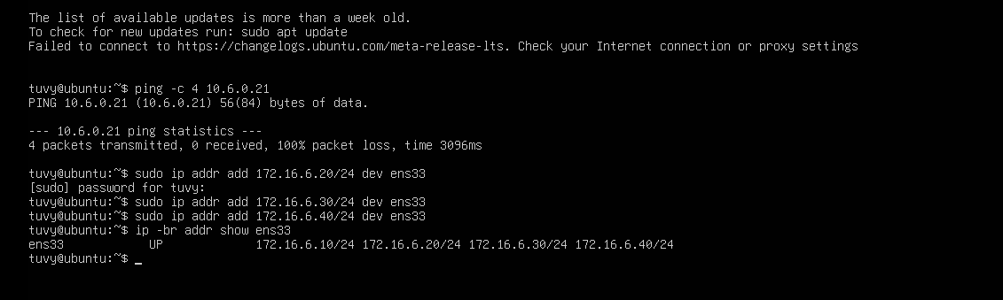
Hình 8. Ubuntu ens33 đã nhận đủ bốn địa chỉ IPv4 .10/.20/.30/.40.

2. Tạo trang web để kiểm tra kết nối HTTP
Ở thời điểm thực hành, Ubuntu chưa sử dụng Nginx nên em chạy một HTTP Server bằng Python để thử các rule trước. Để không chia sẻ thư mục home, em tạo riêng thư mục lab6-web và file index.html chứa dòng LAB6_DMZ_WEB_OK. Server lắng nghe cổng 80 và có thể truy cập qua bốn IP đã gán.
mkdir -p ~/lab6-web
echo LAB6_DMZ_WEB_OK > ~/lab6-web/index.html
cd ~/lab6-web
sudo python3 -m http.server 80
# Kiểm tra ở console khác
sudo ss -ltnp | grep ':80 '
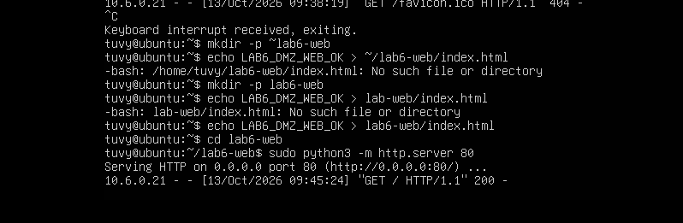
Hình 9. Python HTTP Server nhận GET từ Client-A 10.6.0.21, phản hồi HTTP 200.
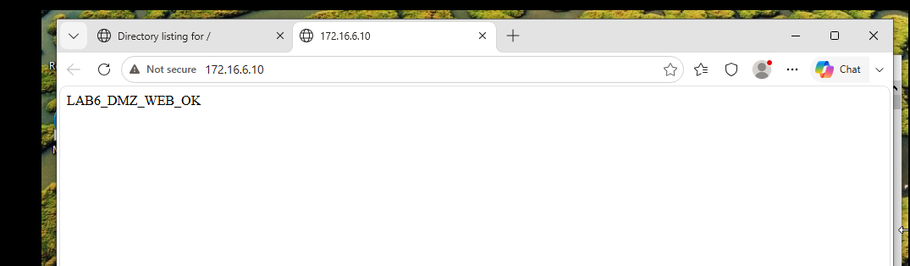
Hình 10. GENERAL_SITE 172.16.6.10 hiển thị nội dung LAB6_DMZ_WEB_OK.
Lưu ý: IP phụ và HTTP Server ở bước này được cấu hình tạm thời. Nếu khởi động lại Ubuntu, cần cấu hình IP cố định bằng Netplan và chuyển sang Nginx nếu muốn duy trì dịch vụ lâu dài.

3. Cấu hình Firewall Alias
Em vào Firewall → Aliases để tạo các alias cho hai máy client và bốn website. Alias POLICY_CLIENTS chứa cả 10.6.0.21 và 10.6.0.22. Sau đó, ở tab Ports, em tạo WEB_PORTS gồm hai cổng 80 và 443 để dùng chung cho các rule web.
Alias | Giá trị
CLIENT_A | 10.6.0.21
CLIENT_B | 10.6.0.22
POLICY_CLIENTS | 10.6.0.21, 10.6.0.22
GENERAL_SITE | 172.16.6.10
JOB_SITE | 172.16.6.20
SOCIAL_SITE | 172.16.6.30
RESTRICTED_SITE | 172.16.6.40
WEB_PORTS | 80, 443

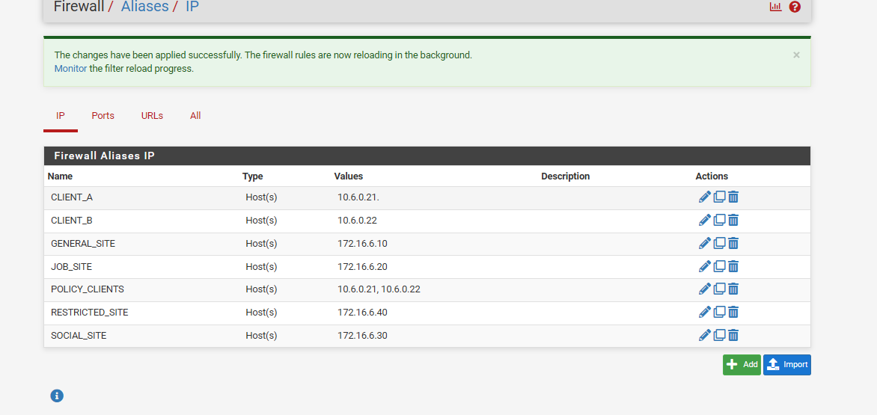
Hình 11. Firewall Aliases IP: đầy đủ 7 alias, POLICY_CLIENTS gồm cả hai máy.
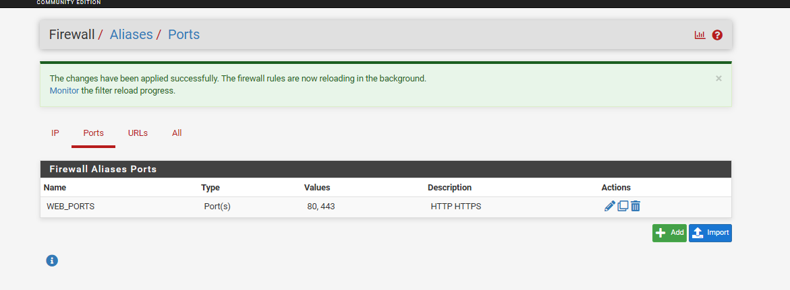
Hình 12. Firewall Aliases Ports: WEB_PORTS = 80 và 443.

D. CẤU HÌNH LỊCH VÀ THỨ TỰ RULE

1. Các lịch được sử dụng
Em tạo LUNCH_WINDOW cho giờ nghỉ trưa (11:30–13:00) và WORK_HOURS cho giờ hành chính (08:00–17:00), đều áp dụng từ thứ Hai đến thứ Sáu. Khi kiểm thử buổi tối, em tạo thêm TEST_NOW trong khoảng 20:00–21:00 ngày 13/10/2026. Sau khi thử xong, rule được chuyển lại về WORK_HOURS.
Schedule | Khung giờ | Vai trò
LUNCH_WINDOW | Thứ 2-6, 11:30-13:00 | Cho phép Client-B vào SOCIAL_SITE giờ nghỉ
WORK_HOURS | Thứ 2-6, 08:00-17:00 | Cho phép HTTP/HTTPS theo giờ hành chính
TEST_NOW | 13/10/2026, 20:00-21:00 | Lịch tạm thử KB4; không dùng sau kiểm thử

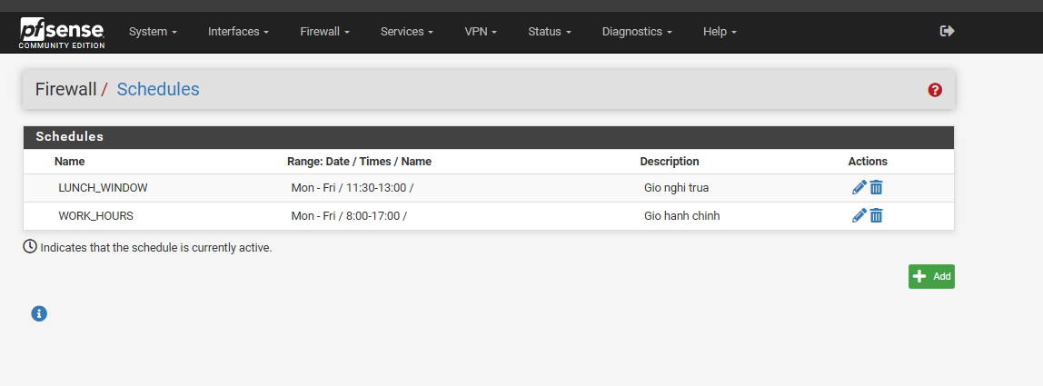
Hình 13. LUNCH_WINDOW và WORK_HOURS đã lưu đúng khung giờ theo PDF.
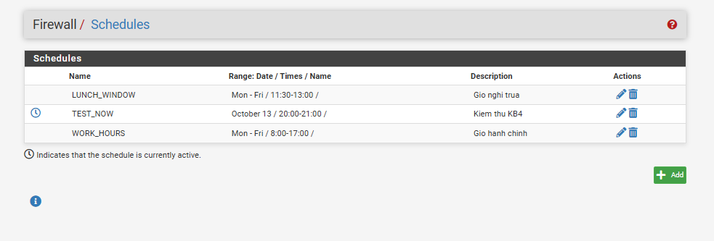
Hình 14. TEST_NOW có biểu tượng đang hoạt động (active) trong buổi kiểm thử.

2. Sắp xếp thứ tự rule trên LAN
Sau khi tạo xong các rule, em sắp xếp lại chúng trong Firewall → Rules → LAN. Các rule Block cho từng website nằm trên rule Pass chung. Riêng KB3, rule Pass theo giờ nghỉ phải đứng ngay trên rule Block không có lịch. Rule của KB4 được đặt dưới các ngoại lệ để không chặn nhầm những địa chỉ cần cho phép.
Ưu tiên | Action | Source → Destination / Service | Lịch
1 | Pass | CLIENT_B → SOCIAL_SITE / TCP 80 | LUNCH_WINDOW
2 | Block | CLIENT_B → SOCIAL_SITE / TCP 80 | Always
3 | Block | POLICY_CLIENTS → RESTRICTED_SITE / TCP 80 | Always
4 | Block | CLIENT_A → JOB_SITE / TCP 80 | Always
5 | Pass | 10.6.0.21 → 172.16.6.10 / TCP 80 | Always
6 | Pass | POLICY_CLIENTS → Any / WEB_PORTS | WORK_HOURS
7 | Block | POLICY_CLIENTS → Any / IPv4 Any | Always
Cuối | Pass mặc định | Default allow LAN to any IPv4/IPv6 | Always

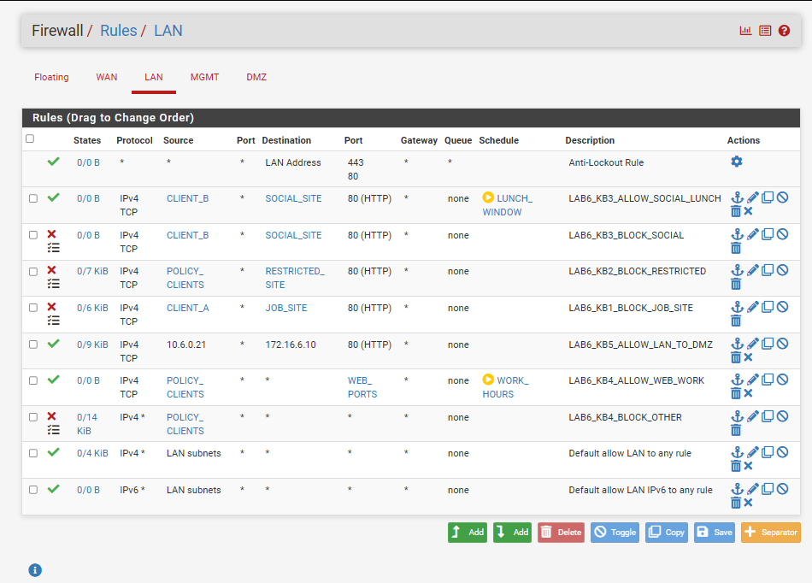
Hình 15. Danh sách rule LAN cuối cùng: rule KB1-KB5 và KB4 theo đúng vị trí ưu tiên.
Rule Default allow LAN to any vẫn xuất hiện ở cuối danh sách. Với Client-A và Client-B, các rule phía trên sẽ được xét trước. Các máy khác không thuộc POLICY_CLIENTS chưa nằm trong phạm vi chặn của KB4; đây là điểm cần lưu ý khi áp dụng chính sách tương tự trên mạng thật.

3. Kiểm tra WAN, MGMT và DMZ
Trên WAN, em không tạo thêm rule Pass từ bên ngoài vào. Trên MGMT có rule dành cho địa chỉ quản trị 192.168.56.1 đến pfSense qua HTTPS. Trên DMZ, em đặt rule Block chiều DMZ sang LAN và bật ghi log để kiểm tra các gói bị chặn.
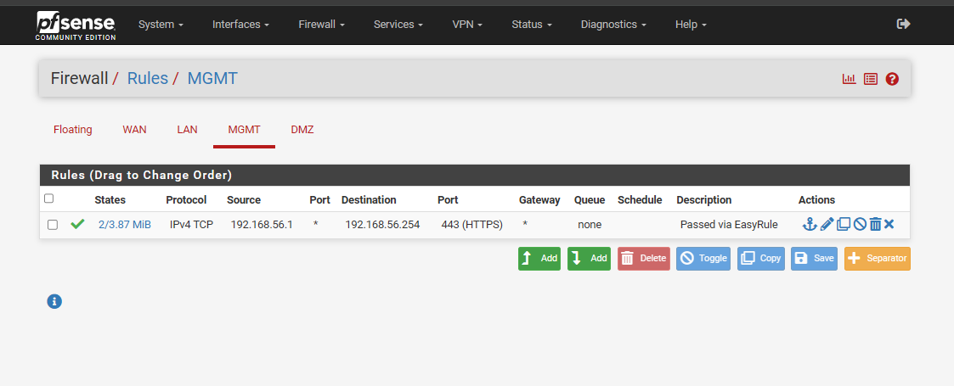
Hình 16. Rule MGMT được giới hạn IP nguồn quản trị và HTTPS/443.
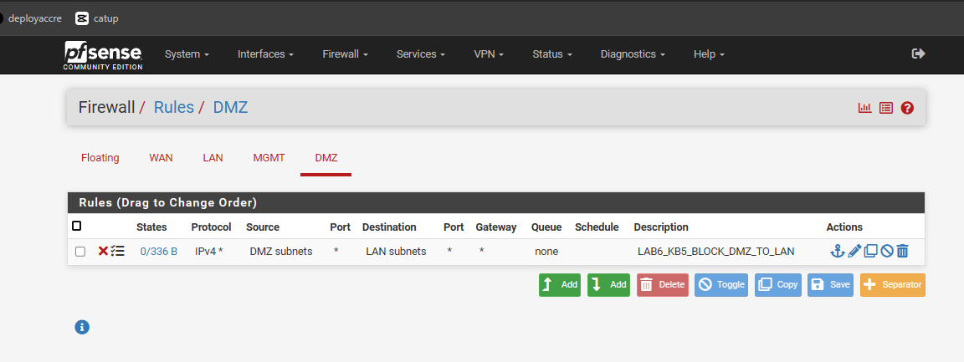
Hình 17. Rule DMZ Block DMZ subnets → LAN subnets.

E. KỊCH BẢN 1 - CHẶN JOB_SITE

1. Mục tiêu và cấu hình
Yêu cầu của KB1 là Client-A (10.6.0.21) không được truy cập JOB_SITE (172.16.6.20) qua HTTP, nhưng vẫn truy cập được GENERAL_SITE (172.16.6.10). Em tạo rule LAB6_KB1_BLOCK_JOB_SITE với Action Block, Source CLIENT_A, Destination JOB_SITE và cổng TCP/80.
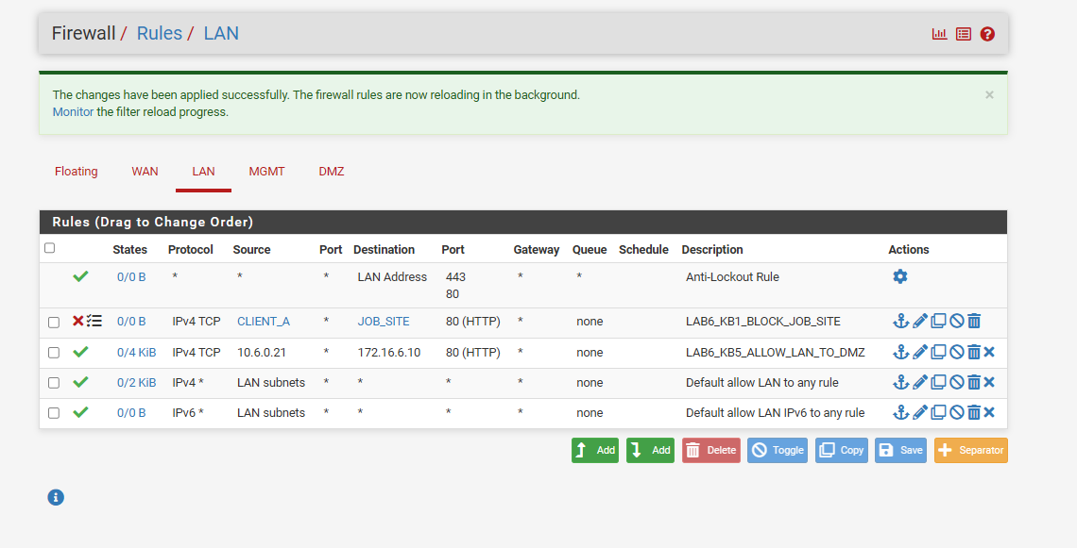
Hình 18. Rule KB1 đã đặt đúng Source CLIENT_A, Destination JOB_SITE, TCP/80.

2. Kết quả kiểm thử
Ở lần cấu hình đầu, em chọn nhầm Destination = Any nên rule chặn nhiều kết nối HTTP hơn dự kiến. Sau khi sửa Destination thành JOB_SITE và áp dụng lại, Client-A mở được GENERAL_SITE trong khi trang 172.16.6.20 báo ERR_CONNECTION_TIMED_OUT. Bộ đếm của rule Block cũng ghi nhận lưu lượng khớp.
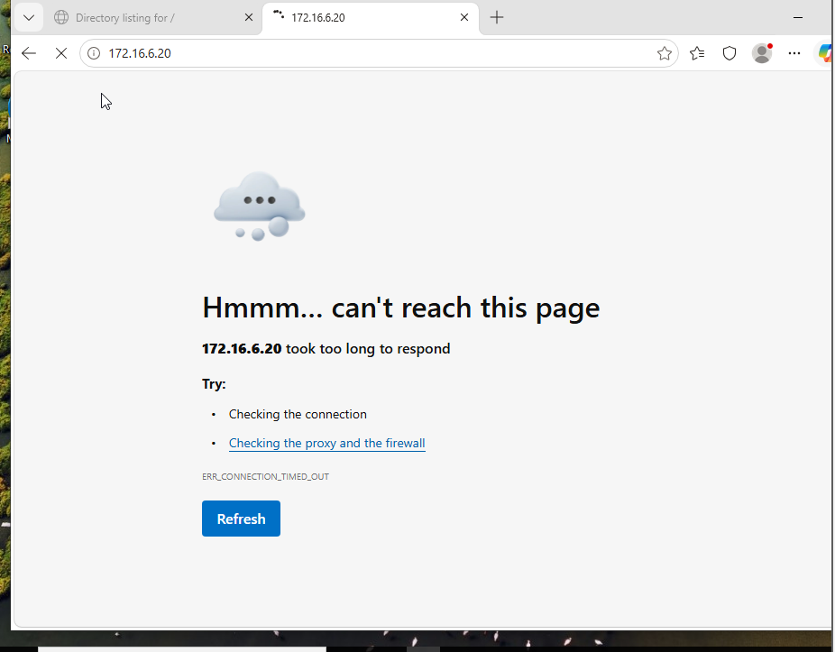
Hình 19. Client-A truy cập http://172.16.6.20 bị timeout sau khi sửa rule JOB_SITE.
Kết quả: KB1 hoạt động đúng với Client-A. Em lưu lại ảnh rule và ảnh trình duyệt không truy cập được JOB_SITE.

F. KỊCH BẢN 2 - CHẶN RESTRICTED_SITE

1. Mục tiêu và cấu hình
Với KB2, em tạo rule LAB6_KB2_BLOCK_RESTRICTED để chặn TCP/80 từ alias POLICY_CLIENTS đến RESTRICTED_SITE (172.16.6.40). POLICY_CLIENTS gồm IP của Client-A và Client-B, vì vậy chỉ cần một rule cho cả hai nguồn. Rule được bật ghi log.

2. Kết quả kiểm thử
Em kiểm tra từ Client-A bằng cách mở http://172.16.6.40. Trình duyệt báo ERR_CONNECTION_TIMED_OUT và bộ đếm của rule Block có lưu lượng khớp. Điều này cho thấy nhánh kiểm thử trên Client-A đã hoạt động theo cấu hình.
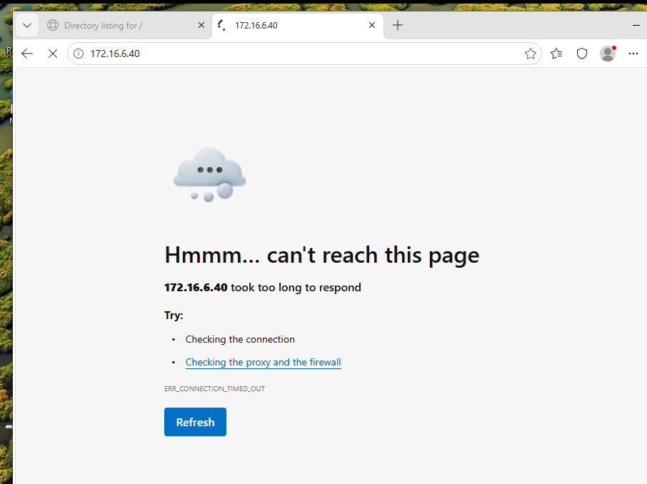
Hình 20. Client-A truy cập RESTRICTED_SITE 172.16.6.40 thất bại, đúng nhánh Block.
Kết quả: Client-A đã bị chặn khi truy cập RESTRICTED_SITE. Em chưa kiểm tra trực tiếp bằng máy Client-B 10.6.0.22, nên hiện mới có kết quả cho Client-A.

G. KỊCH BẢN 3 - TRUY CẬP SOCIAL_SITE THEO GIỜ NGHỈ

1. Hai rule có Schedule và Block thường trực
KB3 yêu cầu Client-B được vào SOCIAL_SITE (172.16.6.30) trong giờ nghỉ trưa và bị chặn ngoài khoảng thời gian đó. Em tạo hai rule liên tiếp trên LAN: rule Pass TCP/80 có Schedule LUNCH_WINDOW ở trên, rule Block TCP/80 không có Schedule ở dưới.
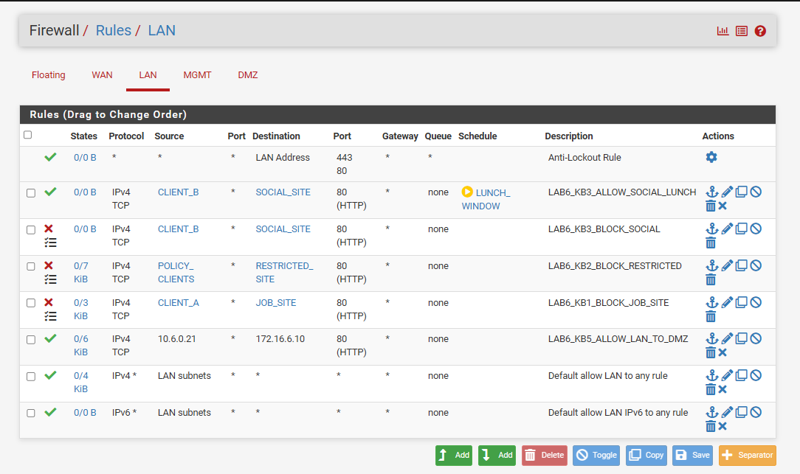
Hình 21. Hai rule KB3 đã tạo: Pass theo LUNCH_WINDOW nằm trên Block thường trực.
Theo cách đặt rule này, ngoài giờ nghỉ trưa, rule Pass theo lịch sẽ không còn hiệu lực và lưu lượng từ Client-B đến SOCIAL_SITE sẽ gặp rule Block bên dưới. Phần cấu hình đã được lưu và có ảnh chụp, nhưng em chưa thực hiện kiểm tra truy cập trực tiếp từ Client-B.

2. Trạng thái kiểm thử và cách đối chiếu
Phép thử yêu cầu | Mong đợi | Tình trạng
Client-B → .30, trong LUNCH_WINDOW | HTTP 200 / Allow | Chưa kiểm thử trực tiếp
Client-B → .30, ngoài LUNCH_WINDOW | Block / Timeout | Chưa kiểm thử trực tiếp
Hai rule đúng Source/Destination/Port và thứ tự | Đã cấu hình đúng | Đã có ảnh cấu hình
Lưu ý: Kết quả Client-A truy cập SOCIAL_SITE khi dùng TEST_NOW ở KB4 chỉ dùng để kiểm tra KB4, không thay cho phép thử trên Client-B của KB3.
Lưu ý minh chứng: Client-A truy cập .30 trong TEST_NOW của KB4 không thể thay thế bằng chứng cho Client-B ở KB3 vì khác máy nguồn và khác Schedule.

H. KỊCH BẢN 4 - CHỈ CHO WEB TRONG GIỜ HÀNH CHÍNH

1. Cấu hình rule cho phép và chặn
Em tạo rule LAB6_KB4_ALLOW_WEB_WORK để cho phép POLICY_CLIENTS sử dụng HTTP/HTTPS (WEB_PORTS 80 và 443) trong lịch WORK_HOURS. Bên dưới là rule LAB6_KB4_BLOCK_OTHER, chặn các lưu lượng IPv4 còn lại từ hai client khi không khớp các rule cho phép ở trên.
Lúc đầu em đặt KB4_BLOCK_OTHER lên trước KB5, khiến Client-A không mở được GENERAL_SITE. Em kiểm tra Firewall Log và thấy lưu lượng đến 172.16.6.10:80 bị chặn bởi KB4_BLOCK_OTHER. Sau khi đưa rule KB5 lên trên KB4 Block và lưu lại thứ tự mới, GENERAL_SITE truy cập bình thường.

2. Kiểm thử khi lịch được kích hoạt
Vì lúc kiểm thử đã ngoài giờ hành chính, em tạm đổi Schedule của rule KB4 Pass sang TEST_NOW (20:00–21:00 ngày 13/10/2026). Khi TEST_NOW còn hiệu lực, Client-A mở được SOCIAL_SITE (172.16.6.30). Riêng JOB_SITE (172.16.6.20) vẫn không truy cập được do rule Block của KB1 được ưu tiên.
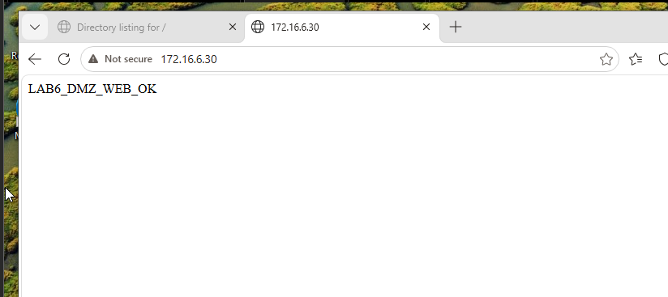
Hình 22. Khi TEST_NOW active, Client-A được phép truy cập SOCIAL_SITE 172.16.6.30.
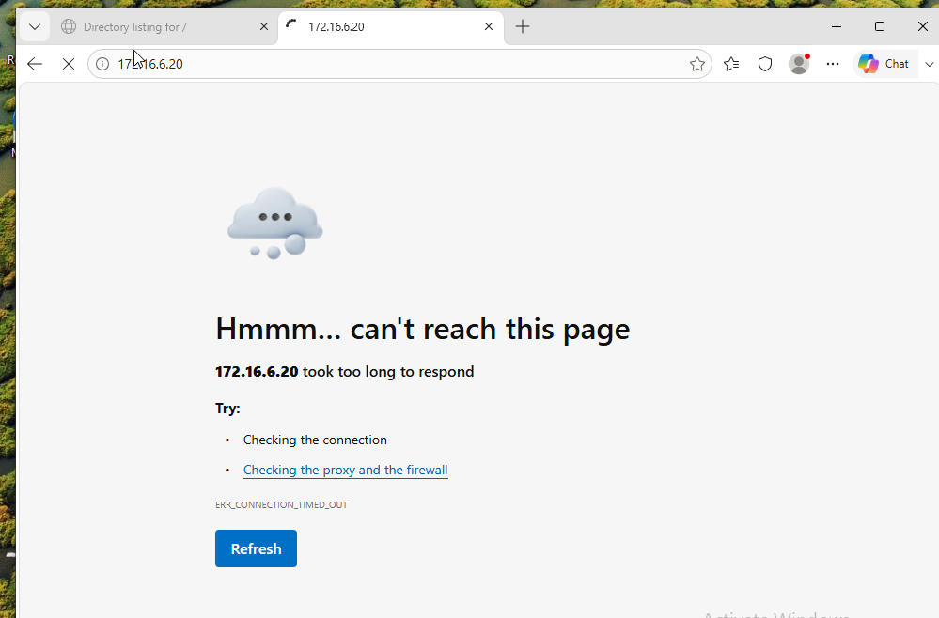
Hình 23. Cùng thời điểm, JOB_SITE 172.16.6.20 vẫn timeout vì rule KB1 Block.

3. Kiểm thử ngoài giờ và hoàn trả cấu hình
Sau đó em chuyển Schedule của KB4 Pass về WORK_HOURS. Ở lần xem lại trên trình duyệt, trang .30 vẫn còn hiển thị nên em mở CMD và gửi một yêu cầu mới bằng curl với timeout 8 giây. Lần kiểm tra này trả về curl (28): Connection timed out after 8012 milliseconds, phù hợp với tình trạng ngoài giờ làm việc.
curl.exe -v --max-time 8 http://172.16.6.30/?test=kb4
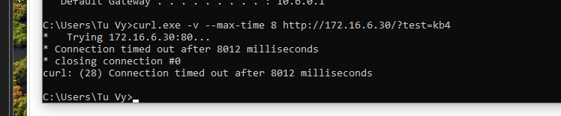
Hình 24. Client-A dùng curl với yêu cầu mới đến .30 ngoài giờ: timeout sau 8012 ms.
Trong lúc .30 bị chặn ngoài giờ, Client-A vẫn mở được GENERAL_SITE .10 theo rule Pass riêng của KB5. Em cũng kiểm tra lại danh sách rule để chắc chắn KB4 đã dùng WORK_HOURS. Phần kiểm thử đã xác nhận hành vi trên HTTP/80; HTTPS/443 chưa được thử riêng.
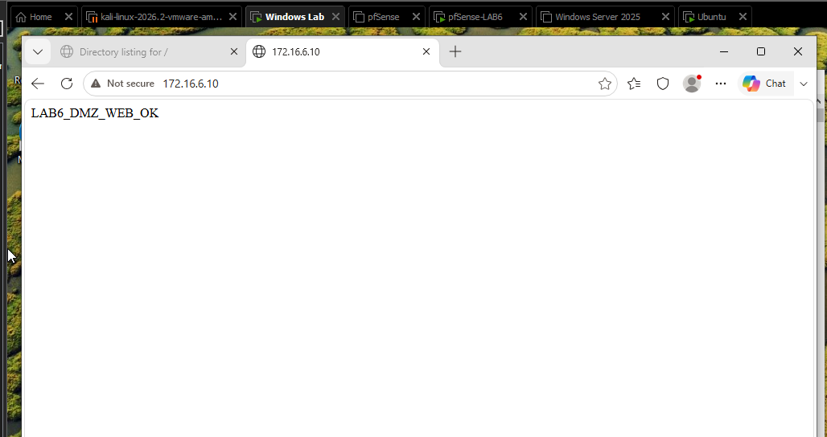
Hình 25. GENERAL_SITE .10 mở lại thành công sau khi sửa thứ tự first-match.

I. KỊCH BẢN 5 - CÔ LẬP DMZ KHỎI LAN

1. Yêu cầu và cấu hình
Ở KB5, em cần cho phép máy LAN truy cập website trong DMZ, đồng thời không cho máy DMZ chủ động kết nối ngược vào LAN. Em tạo rule Pass Client-A → 172.16.6.10 qua TCP/80 trên LAN và rule LAB6_KB5_BLOCK_DMZ_TO_LAN trên interface DMZ, dùng Source DMZ subnets, Destination LAN subnets và bật ghi log.
Chiều lưu lượng | Chính sách | Giá trị thực hành
LAN → DMZ | Pass HTTP site cần thiết | 10.6.0.21 → 172.16.6.10:80
DMZ → LAN | Block kết nối mới | 172.16.6.10 → 10.6.0.21 (ICMP)

2. Chiều LAN → DMZ thành công
Trên Windows Client-A, em mở http://172.16.6.10 và nhận trang LAB6_DMZ_WEB_OK. Terminal Ubuntu đồng thời ghi lại yêu cầu GET / HTTP/1.1 với mã trạng thái 200 từ 10.6.0.21. Như vậy, kết nối HTTP từ LAN vào DMZ đã hoạt động.
Hình 26. Client-A truy cập GENERAL_SITE trong DMZ và nhận trang web thành công.

3. Chiều DMZ → LAN bị chặn có log
Để kiểm tra chiều ngược lại, em mở terminal khác trên Ubuntu và chạy ping -c 4 10.6.0.21. Kết quả là 4 gói gửi đi nhưng không nhận được phản hồi (100% packet loss). Trong Firewall Log của pfSense có bốn dòng Block ICMP từ 172.16.6.10 đến 10.6.0.21, trùng với phép thử ping.
ping -c 4 10.6.0.21
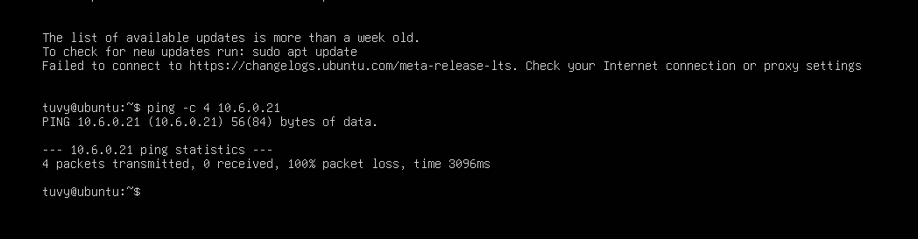
Hình 27. Ubuntu ping Client-A 10.6.0.21 thất bại (100% packet loss).
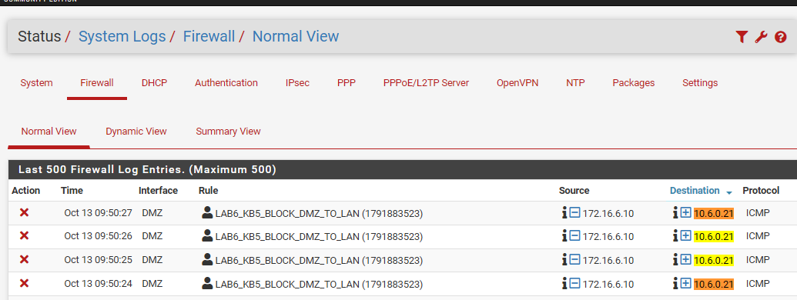
Hình 28. Firewall Log có 4 gói ICMP bị rule KB5 chặn: 172.16.6.10 → 10.6.0.21.
Kết quả: KB5 đã kiểm tra được cả hai chiều, trong đó log của pfSense xác nhận chiều DMZ sang LAN bị chặn. Địa chỉ LAN được dùng trong phép thử là Client-A (10.6.0.21); em chưa thử riêng tới DC01 (10.6.0.10) như ví dụ trong tài liệu.

J. NỘI DUNG LDAP VÀ CAPTIVE PORTAL

1. Active Directory và LDAP
Theo đề LAB 6, DC01 có địa chỉ 10.6.0.10, chạy AD DS và DNS trong domain lab6.test. Phần LDAP dự kiến dùng các tài khoản sv_a, sv_b và svc_pfsense_ldap, cấu hình Authentication Server LAB6-AD trên pfSense với cổng 389 và Base DN DC=lab6,DC=test. Sau đó cần kiểm tra đăng nhập tại Diagnostics → Authentication.
Trong đợt thực hành này, em tập trung vào cấu hình firewall và năm kịch bản truy cập. Phần dựng AD DS, kiểm thử tài khoản qua LDAP chưa có kết quả thực hành kèm theo, nên không đưa vào phần đánh giá hoàn thành.

2. Captive Portal và State Table
Phần Captive Portal theo đề sử dụng zone LAB6_USERS trên LAN và xác thực qua LAB6-AD. Em chưa có ảnh cấu hình cổng đăng nhập hoặc phiên đăng nhập thành công. Tương tự, phần Diagnostics → States chưa được ghi lại bằng ảnh nên chỉ nêu trong mục cần bổ sung.
Lưu ý: Nội dung LDAP, Captive Portal, Client-B và State Table ở đây được ghi theo yêu cầu đề bài; chưa có kết quả thử nghiệm để đối chiếu.

K. TỔNG HỢP KẾT QUẢ KIỂM THỬ

1. Bảng kết quả 5 kịch bản
Kịch bản | Dự đoán / mục tiêu | Thực tế có căn cứ | Đánh giá
KB1: JOB_SITE | Client-A .20 Block; .10 Allow | .20 timeout; .10 HTTP OK | Đạt với Client-A
KB2: RESTRICTED | Client-A/B .40 Block; .10 Allow | Client-A .40 timeout; B chưa test | Đạt một phần
KB3: SOCIAL | Client-B .30 chỉ Allow giờ trưa | Hai rule đúng; chưa test Client-B | Đã tạo rule, chưa test
KB4: WEB theo lịch | HTTP/HTTPS theo WORK_HOURS; ngoài giờ Block | HTTP/80 .30 Pass TEST_NOW, Block ngoài giờ; .10 ngoại lệ KB5 | Đạt phần HTTP/80
KB5: Cô lập DMZ | LAN→DMZ Allow; DMZ→LAN Block | HTTP 200 chiều LAN; 4 ICMP Block chiều DMZ | Đạt 2 chiều

2. Đối chiếu theo yêu cầu của đề bài
Nguồn → đích | Trong lịch | Ngoài lịch | Kết quả hiện có
Client-A → GENERAL_SITE .10 | Allow | Allow | HTTP thành công, có ảnh
Client-A → JOB_SITE .20 | Block | Block | Timeout, có ảnh
Client-A → RESTRICTED_SITE .40 | Block | Block | Timeout, có ảnh
Client-B → SOCIAL_SITE .30 | Allow giờ trưa | Block | Chưa kiểm tra Client-B
Client-B → RESTRICTED_SITE .40 | Block | Block | Chưa kiểm tra Client-B
DMZ-WEB → DC01 10.6.0.10 | Block | Block | Chưa test đích DC01; có log Block tới Client-A .21

3. Các ảnh đã ghi nhận
Các ảnh chính trong báo cáo gồm cấu hình VMware và IP trên pfSense/Windows/Ubuntu, danh sách Alias và Schedule, các rule LAN, kết quả truy cập website của KB1 và KB2, kiểm thử theo lịch ở KB4, kết quả ping và Firewall Log của KB5.
Những phần hiện chưa có ảnh thực hành gồm đăng nhập AD/LDAP, Captive Portal, kiểm thử trực tiếp trên Client-B và bảng trạng thái kết nối. Riêng Nginx, Netplan và file backup cấu hình cuối cũng chưa được ghi nhận trong bộ ảnh.

L. TRẢ LỜI 12 CÂU HỎI PHÂN TÍCH
1. Vì sao LAB 6 phải dùng topology riêng thay vì dùng trực tiếp LAB 5?
Trả lời: Em tách LAB 6 khỏi LAB 5 để các rule, IP và kết nối cũ không ảnh hưởng kết quả kiểm thử. Mỗi vùng MGMT, LAN, DMZ được gán mạng riêng nên việc theo dõi lưu lượng và tìm lỗi cũng dễ hơn.
2. LDAP dùng cho chức năng nào trên pfSense? Rule chuẩn dùng username AD trực tiếp làm Source được không?
Trả lời: LDAP được dùng để kiểm tra tài khoản trên Active Directory, chẳng hạn khi xác thực tại Captive Portal. Với firewall rule thông thường, pfSense xét theo địa chỉ IP, interface, cổng và lịch; không điền trực tiếp sv_a hoặc sv_b vào ô Source để chặn theo tài khoản.
3. Vì sao Captive Portal ở LAN còn WebGUI đặt ở MGMT?
Trả lời: Captive Portal được đặt ở LAN để kiểm tra người dùng mạng nội bộ trước khi cho truy cập. WebGUI đặt ở MGMT giúp em vẫn quản trị được firewall ngay cả khi cấu hình nhầm rule trên LAN.
4. Search Scope Entire Subtree có ý nghĩa gì?
Trả lời: Entire Subtree nghĩa là pfSense tìm trong Base DN và cả các OU con. Nếu tài khoản nằm trong LAB6-Users hoặc một OU bên dưới nữa, cách tìm này vẫn có thể thấy tài khoản.
5. Vì sao nên dùng service account thay vì Domain Administrator để LDAP bind?
Trả lời: Service account chỉ cần quyền đọc thông tin phục vụ xác thực. Không nên dùng Domain Administrator để bind LDAP vì tài khoản đó có quyền quá cao; nếu lộ mật khẩu sẽ gây rủi ro lớn hơn.
6. Vì sao KB3 cần rule Block bên dưới Pass có Schedule?
Trả lời: Rule Pass chỉ có hiệu lực trong lịch đã chọn. Khi hết LUNCH_WINDOW, rule đó không tự chuyển sang Block. Vì vậy em đặt thêm rule Block ngay bên dưới để ngăn Client-B truy cập SOCIAL_SITE ngoài giờ.
7. Vì sao client dùng DNS 10.6.0.10 nhưng rule Internet không cần cho DNS tới DC01?
Trả lời: Theo sơ đồ, Client-A/B và DC01 cùng mạng 10.6.0.0/24. Máy client gửi DNS đến DC01 cùng subnet nên lưu lượng đi trong LAN, không cần qua gateway pfSense. Nếu DNS cần truy cập mạng ngoài thì phải xét rule riêng.
8. Giải thích first-match bằng ví dụ cụ thể?
Trả lời: Ví dụ nếu rule Pass WEB_PORTS đứng trên rule Block JOB_SITE thì Client-A có thể được truy cập .20 trong giờ làm việc. Em đặt Block JOB_SITE ở phía trên để yêu cầu chặn .20 luôn được xét trước.
9. Vì sao sau khi thay rule cần tạo kết nối mới hoặc Reset States?
Trả lời: pfSense lưu trạng thái của kết nối đã được cho phép. Nếu chỉ tải lại trang cũ, kết quả có thể chưa phản ánh rule vừa sửa. Vì vậy sau khi Apply Changes, em thử kết nối mới bằng curl; nếu cần mới vào Diagnostics → States để kiểm tra hoặc xóa state liên quan.
10. Mô hình JOB/SOCIAL/RESTRICTED DMZ khác Web Category Filtering thật thế nào?
Trả lời: Trong LAB, mỗi nhóm website tương ứng một IP cố định .20, .30 hoặc .40 nên chỉ cần rule theo IP và port. Ngoài thực tế, một IP có thể chứa nhiều website; phân loại web theo danh mục cần thêm công cụ hoặc dữ liệu nhận diện tên miền, URL.
11. Block và Reject khác nhau thế nào phía client?
Trả lời: Block sẽ bỏ gói mà không phản hồi, vì vậy trình duyệt thường đợi rồi báo timeout. Reject trả tín hiệu từ chối ngay, chẳng hạn TCP RST, nên máy client thường nhận lỗi nhanh hơn.
12. Nếu rule Block đã bật log mà không thấy Firewall Log, cần kiểm tra theo thứ tự nào?
Trả lời: Em kiểm tra lần lượt: rule đã Save và Apply chưa; Source, Destination, Port và interface có đúng không; thứ tự rule có bị rule Pass phía trên bắt trước không; Schedule còn hiệu lực không. Sau đó tạo kết nối mới, kiểm tra tùy chọn Log và mở Status → System Logs → Firewall để đối chiếu.

M. KẾT LUẬN VÀ PHẦN CHƯA KIỂM TRA

1. Kết luận
Qua LAB 6, em đã dựng được mô hình pfSense có bốn vùng mạng WAN, MGMT, LAN và DMZ, cấu hình Ubuntu với bốn IP website mô phỏng, tạo các Alias và Schedule cần dùng. Các rule firewall được sắp xếp lại để những ngoại lệ cụ thể có hiệu lực trước rule chung.
Kết quả kiểm tra cho thấy KB1 chặn được JOB_SITE với Client-A; KB2 chặn được RESTRICTED_SITE với Client-A; KB3 đã có hai rule theo lịch; KB4 cho phép hoặc chặn HTTP/80 theo khung giờ; KB5 cho phép LAN truy cập DMZ và chặn được kết nối từ DMZ về LAN. Phần chưa kiểm tra là Client-B của KB2 và KB3, HTTPS/443 riêng của KB4 cùng các nội dung LDAP và Captive Portal.

2. Các nội dung chưa kiểm tra
- Kiểm tra từ Client-B 10.6.0.22 đối với KB2 và KB3, gồm cả trong và ngoài LUNCH_WINDOW.
- Thực hiện xác thực AD/LDAP với sv_a, sv_b và kiểm tra đăng nhập qua Captive Portal.
- Chụp thêm Diagnostics → States và Firewall Log riêng cho các phép thử cần đối chiếu.
- Nếu tiếp tục sử dụng mô hình lâu dài, chuyển HTTP Server sang Nginx và cấu hình IP tĩnh bằng Netplan.
- Lưu bản backup cấu hình cuối từ pfSense ở nơi riêng, không đẩy file chứa thông tin nhạy cảm lên GitHub.
- Thử thêm chiều DMZ → DC01 10.6.0.10 nếu cần đối chiếu đúng địa chỉ trong đề.

3. Tệp báo cáo và hình minh chứng
Bản Word và các ảnh chụp được lưu theo thư mục LAB6 trong repository https://github.com/tuvyyy/LAB_AT_BMHTTT/tree/main/LAB6. Các ảnh được chia theo setup, alias_schedule và từng kịch bản KB1–KB5. File cấu hình có chứa thông tin đăng nhập được lưu riêng.

N. PHỤ LỤC VÀ TÀI LIỆU THAM KHẢO

1. Tập lệnh và thao tác được dùng
Một số lệnh được dùng khi kiểm tra: trên Ubuntu có ip addr, ip route, python3 -m http.server 80, ss -ltnp và ping -c 4; trên Client-A có ipconfig, ping 10.6.0.1 và curl.exe. Các thao tác trên pfSense tập trung tại Firewall → Aliases, Firewall → Schedules, Firewall → Rules và Status → System Logs → Firewall.

2. Nguồn đối chiếu
[1] LAB6_pfSense_AD_Access_Policies_2026.pdf, tài liệu hướng dẫn thực hành LAB 6.
[2] Ảnh chụp cấu hình VMware, pfSense, Ubuntu và Windows trong quá trình thực hành ngày 13/10/2026.
[3] Netgate Documentation, pfSense Firewall Rules: https://docs.netgate.com/pfsense/.

